SVEUČILIŠTE JOSIPA JURJA STROSSMAYERA
FILOZOFSKI FAKULTET OSIJEK

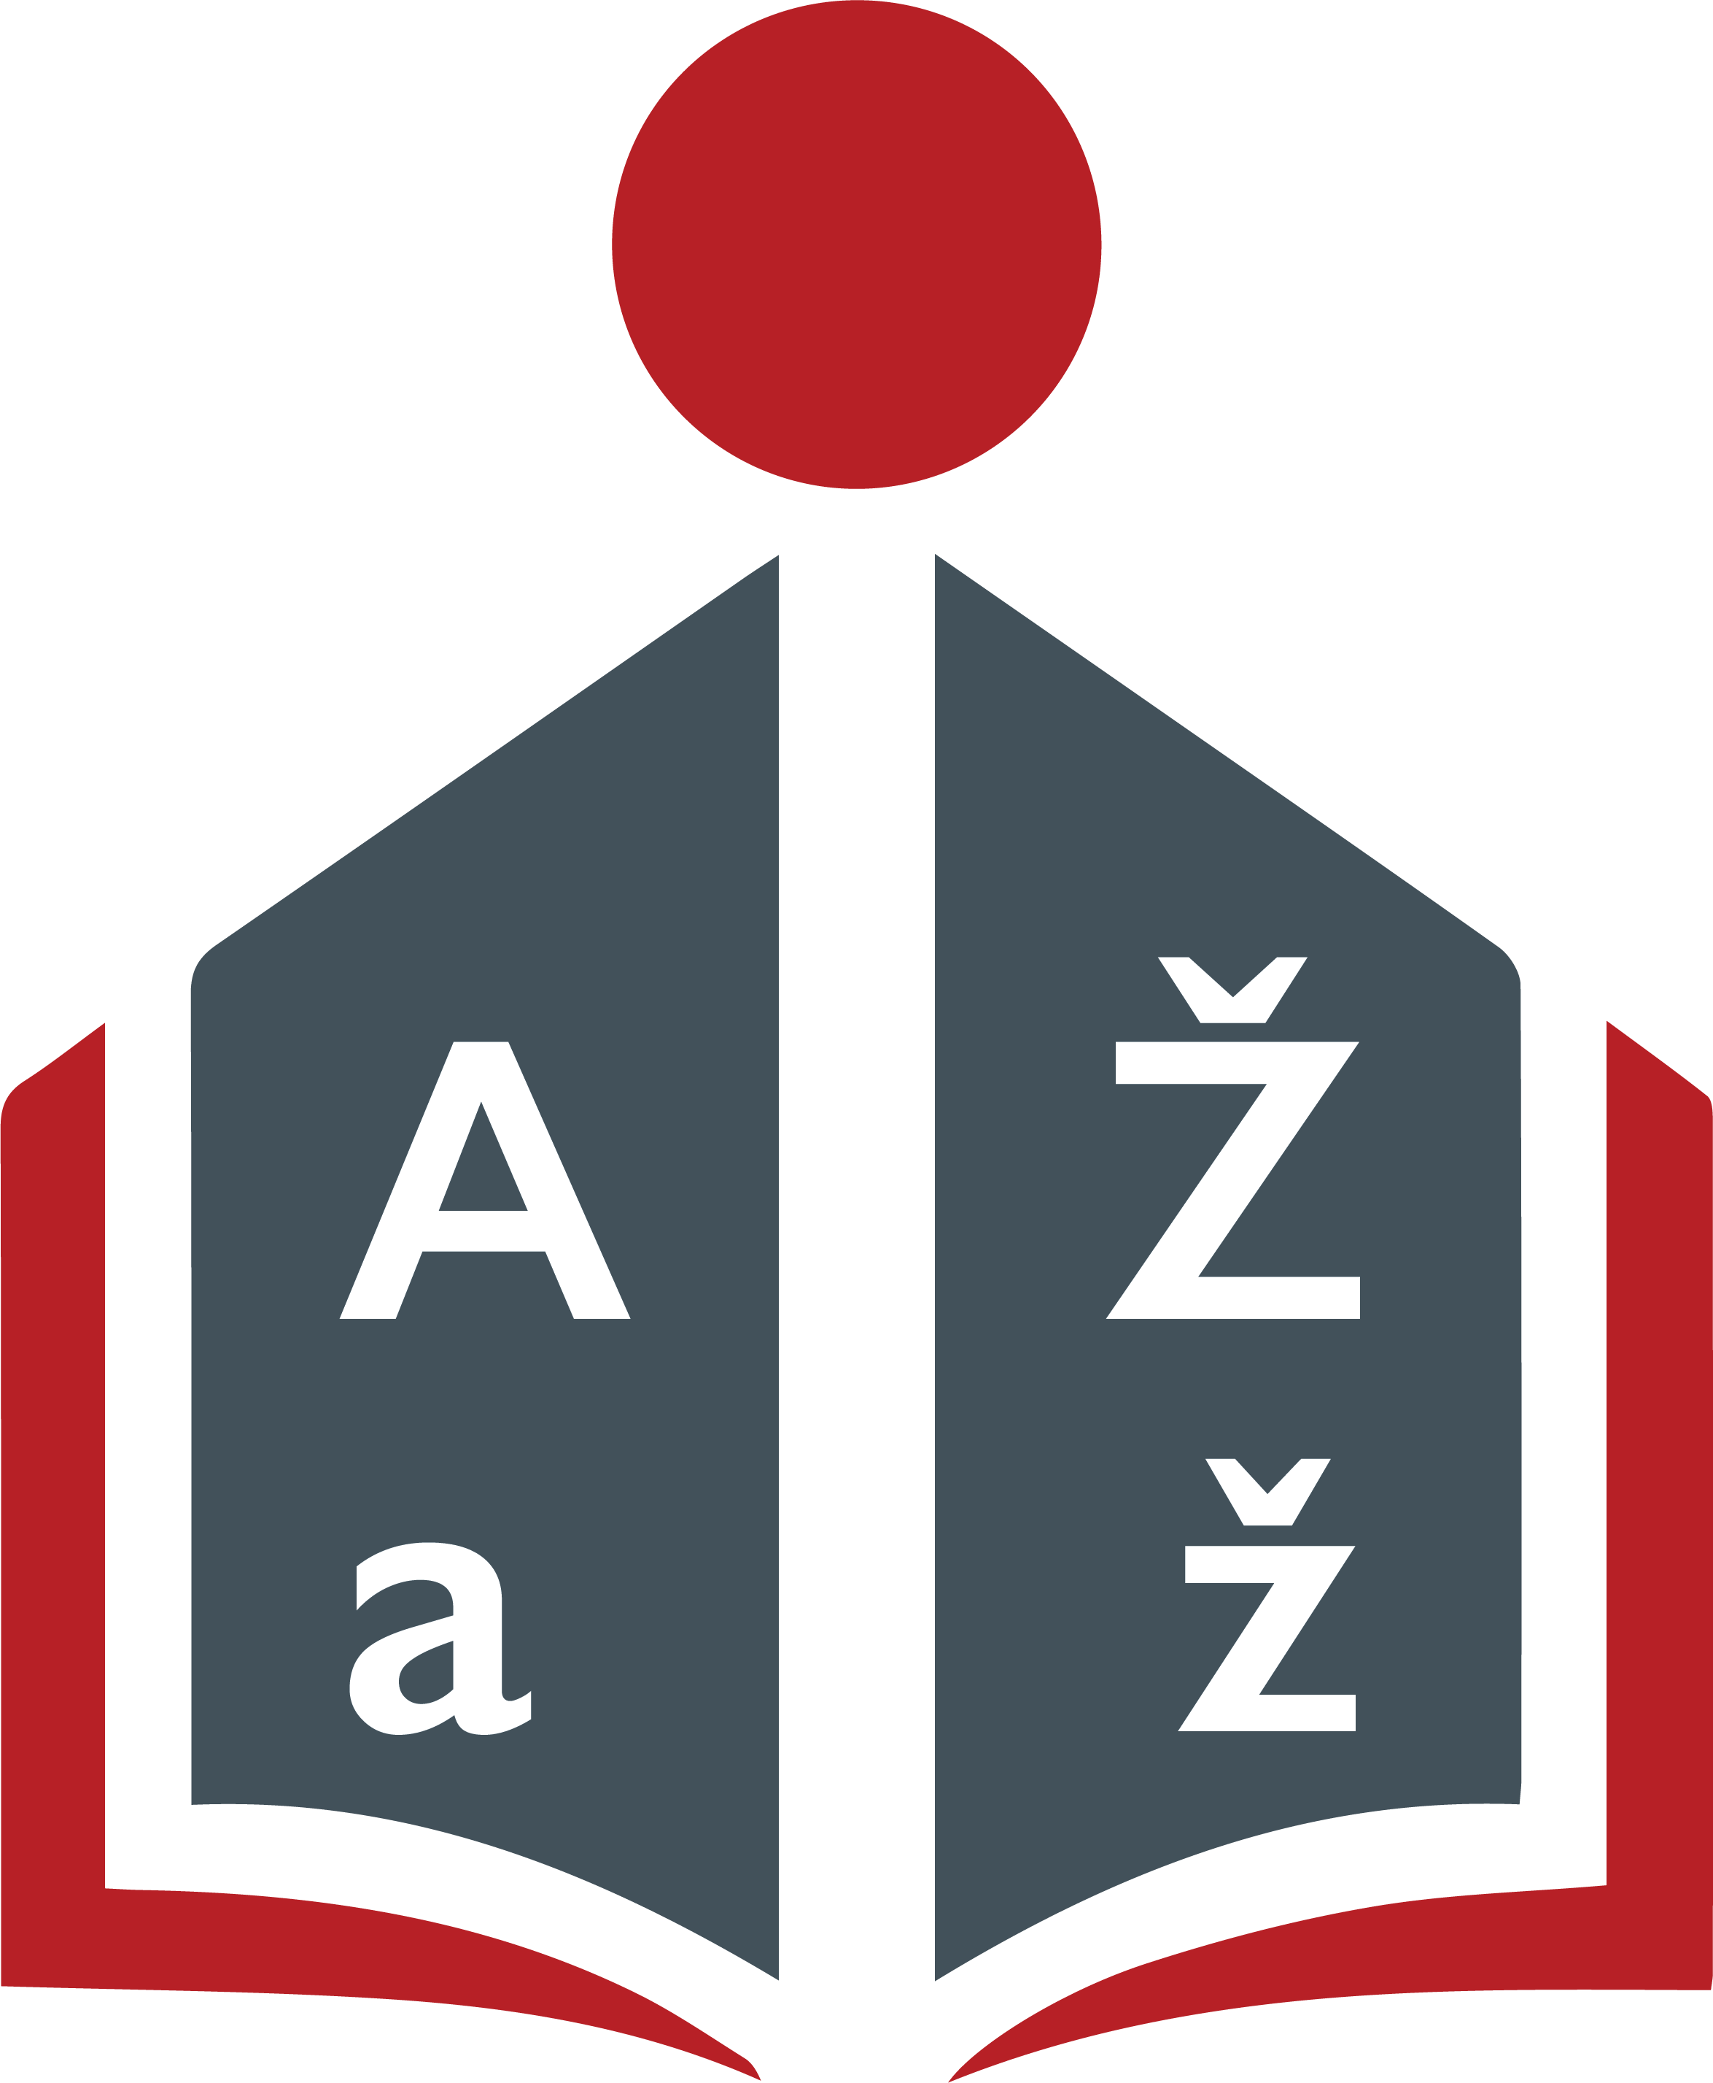

PRIJAVNICA ZA PROGRAM CJELOŽIVOTNOG UČENJA
HRVATSKI JEZIK I JEZIČNA KULTURA

PODATCI O PRISTUPNIKU
Ime i prezime

OIB:

Datum rođenja:

Mjesto i država rođenja:

Adresa stanovanja:

Broj telefona/mobitela:

Adresa elektroničke pošte:

Završeno obrazovanje (naziv fakulteta/smjera/poslijediplomskog studija)

Poslodavac:
Modul: | - Temeljni modul  - Napredni modul

Datum prijave:

______________________
Potpis pristupnika:

___________________________________

